GOSPODARSKA ŠKOLA
ISTITUTO PROFESSIONALE BUIE
Školski brijeg 1, Buje

Završni rad iz predmeta: Električne instalacije

Tema:
Instaliranje gromobranske instalacije

Mentor: Učenik:

Ivan Jukica, dipl. ing. Adrijano Kanjer

Š.K. GODINA 2009./10. Sektor: Elektrotehnika i računalstvo

Ispitni rok: ljetni zanimanje: elektroinstalater

U Bujama, lipanj 2010.

GOSPODARSKA ŠKOLA
ISTITUTO PROFESSIONALE BUIE
Školski brijeg 1, Buje

Razred: 3. C
Šk. god.: 2009./2010.
Sektor: Elektrotehnika i računalstvo
Zanimanje: elektroinstalater

ZADATAK
Učenik: ______________________

TEMA: Gromobranska instalacija stambenog
objekta

Potrebno je izvesti gromobransku instalaciju stambenog objekta prema skici.

Nužan tlocrt zgrade
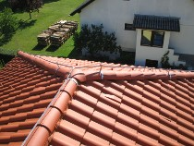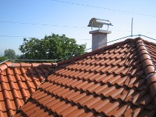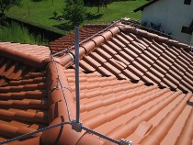
U sklopu zadane teme treba:
- Opisati ulogu gromobranskih instalacija
- Ulogu uzemljivača
- Kako povezati sve metalne dijelove na krovu i zašto
- Izraditi crtež krova, uzemljenja i odvoda
- Izračunati otpor uzemljenja za zadani teren

Zadano

Napomena: __________________________________________________

Elaborat završnog rada treba sadržavati proračun s teorijskim objašnjenjima, potrebne skice, tehničke crteže, sheme, slike, tablice i sl. te popis korištene literature.
Zadano: ______________.
Rok predaje: _____________. Mentor:
Ivan Jukica, dipl.ing. ________________________

